新六十栋社区积极推动全民参保

3月20日是我市医保参保工作收尾日，为进一步做好城乡居民医疗保险缴费工作，使辖区每一位居民都能够及时享受到医疗保障待遇。新六十栋社区全员出动，开展城乡居民医疗保险政策宣传活动，做好2023年度医保参保工作完美收官。

社区工作人员通过社区居民微信群、发放医保政策宣传页、张贴医保缴费通知等形式宣传2023年居民医保缴费的相关政策内容，把居民医保缴费时间、缴费标准宣传到位。同时，社区工作人员还向居民宣传参保后能够得到哪些医疗保险待遇，让群众明白参保后能够得到哪些医疗保险待遇从而规避今后的风险。

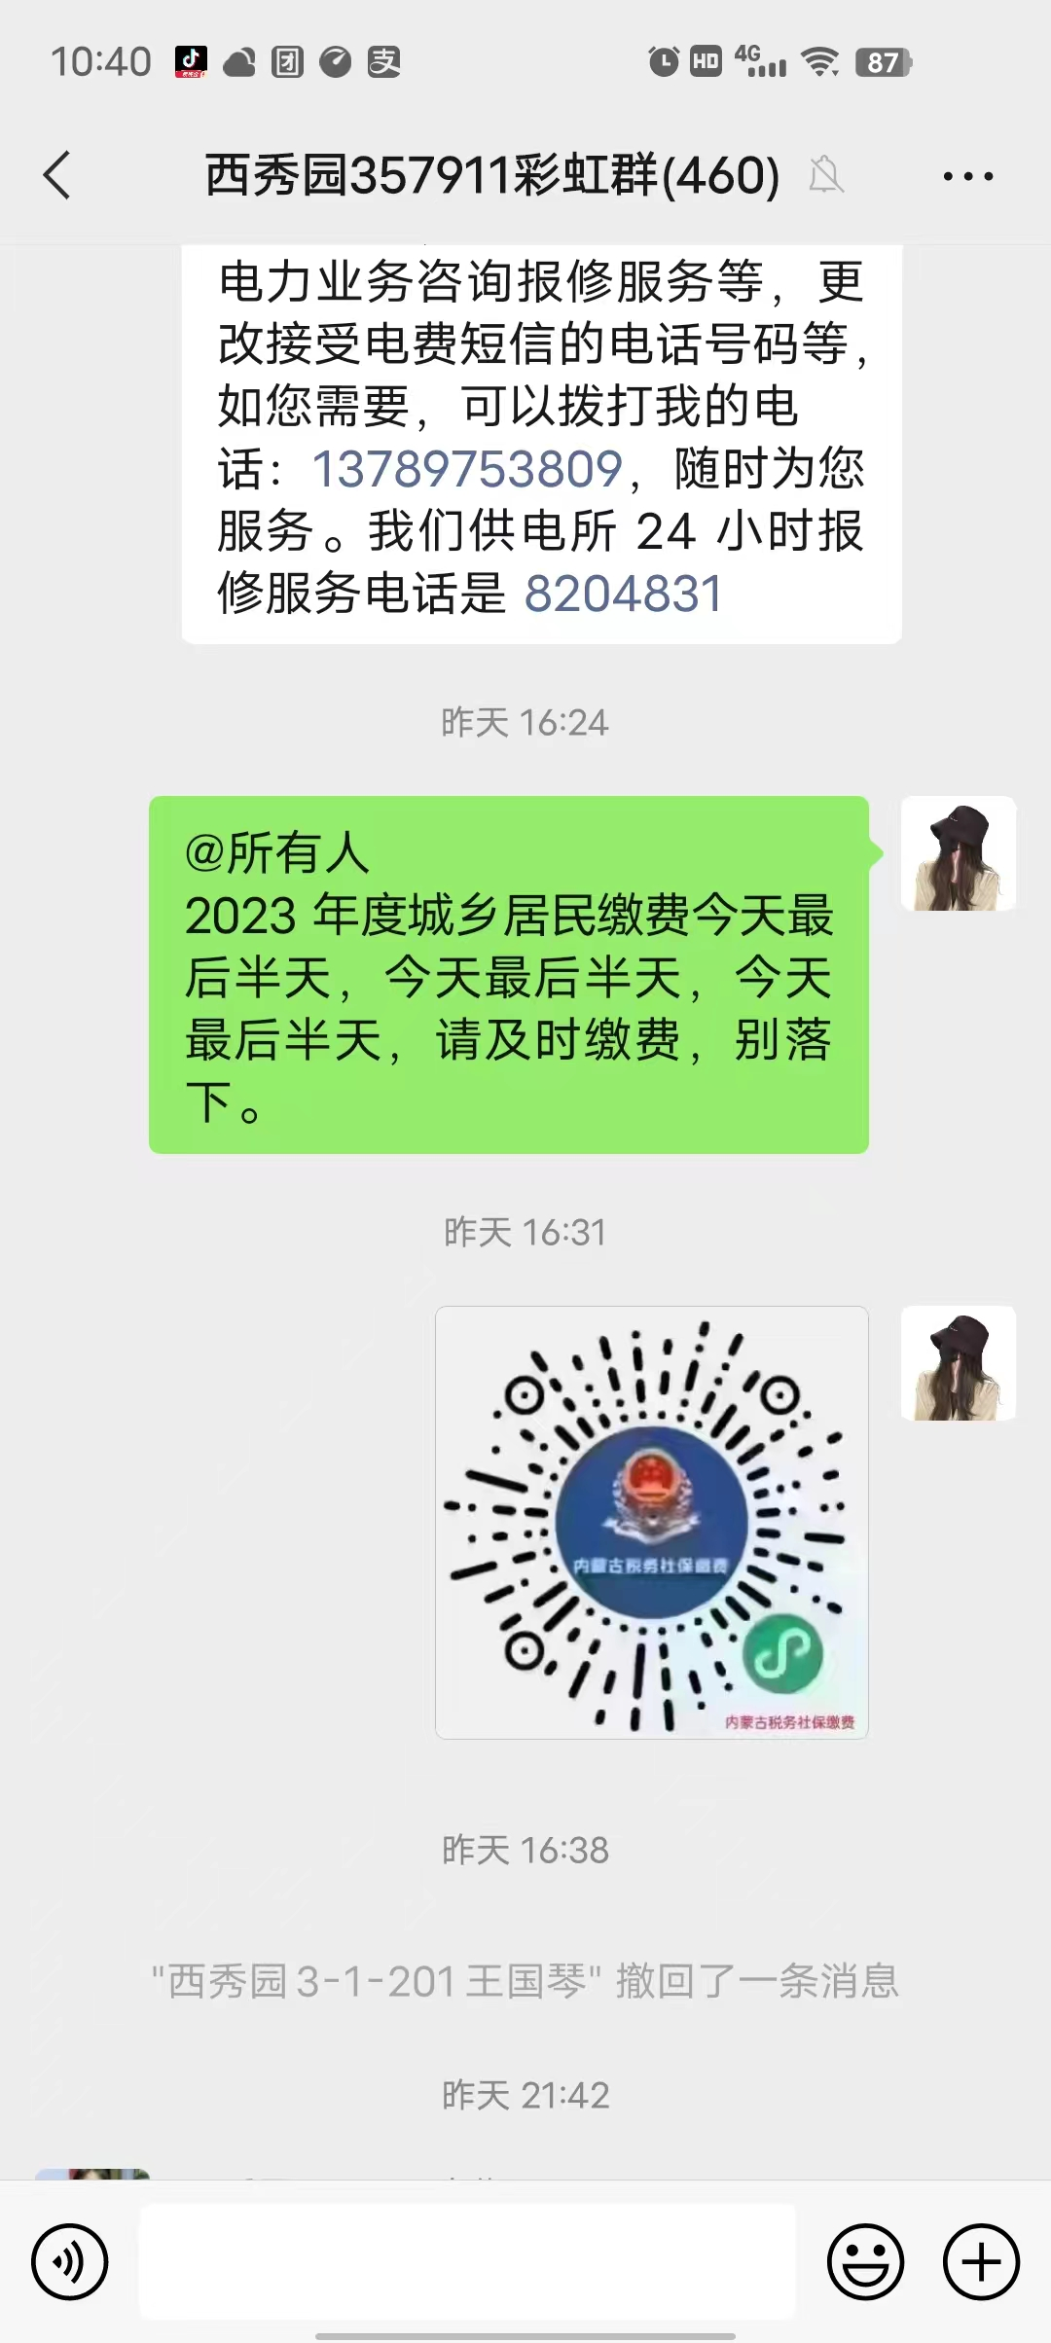

活动中，社区工作人员向居民发放了医保知识宣传资料100余份，在各小区公告栏张贴医保缴费通知单。由于时间紧迫，各网格长对自己辖区重点人员、孤寡老人通过逐个电话核实，以及对腿脚不便人员进行上门指导。通过社区工作者们紧张忙碌的医保缴费宣传活动，使辖区居民及时了解到居民医疗保险缴费的情况，促使参保群众能够在规定时限及时办理新一年的医保手续以及续保手续。

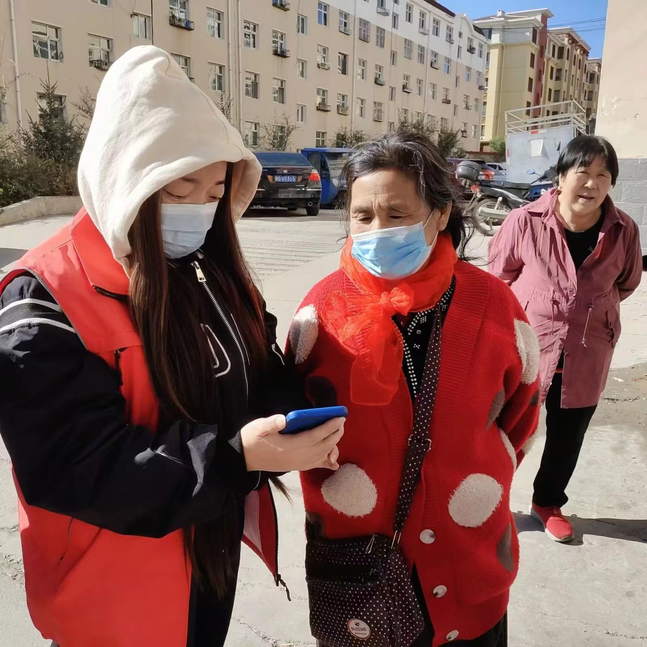

在3月20日医保工作收尾日，通过大家的努力，成功参保了8位居民。这种面对面、点对点宣传宣讲政策的方式，得到了社区居民的认可和好评。让辖区群众真真切切感受到党和政府的温暖，切实提高城乡居民医疗保险政策的知晓率和满意度，进一步调动了居民的参保积极性，使社区温暖的形象深入人心。

文/郭晓培